**FRAMEWORK PROGRAMMING**

**BUKU PANDUAN RANCANG BANGUN SISTEM INFORMASI APOTEK JAYA FARMA**



**Report untuk UAS**

**Oleh :**

**Nama : Dwi Tia Cahyani**

**NIM : 16090049**

**Dosen Pengampu : Muzaqi,S.Kom**

**PROGRAM STUDI DIV TEKNIK INFORMATIKA**

**POLITEKNIK HARAPAN BERSAMA**

**TEGAL**

**2019**

1. **Deskripsi**

**Apotek Jaya Farma** merupakan sebuah usaha yang bergerak di bidang kesehatan yang melayani beberapa jenis pelayanan, seperti penjualan obat, medical check up secara umum dan konsultasi. Seluruh aktivitas di dalamnya masih dilakukan secara manual, seperti pengecekan stok obat/barang dan pengecekan kadaluarsa obat/barang. Berdasarkan cara pengecekan manual tersebut, sering terjadi kehabisan stok obat/barang tanpa sepengetahuan pengelola apotek, selain itu, terkadang masih terdapat obat kadaluarsa yang tersimpan diapotek. Untuk menyelesaikan permasalah di atas, maka dibangunlah Sistem Informasi Penjualan Obat. Sistem ini dibangun berbasis web, agar memudahkan pemilik dalam pemantauan dari jarak jauh dan dapat komunikasi langsung dengan karyawan melalui fasilitas kirim pesan yang ada didalamnya. Sistem Informasi Penjualan Obat ini mampu memberikan peringatan obat mendekati kadaluarsa (90 hari sebelum kadaluarsa) dan obat yang sudah kadaluarsa. Dalam 90 hari tersebut digunakan untuk memprioritaskan penjualan ke konsumen atau melakukan retur/pengembalian obat kepada PBFnya/pedagang besar farmasinya. Selain itu sistem ini juga mampu memantau stok obat/barang yang tersisa dan memberikan struk untuk konsumen. Sistem ini difokuskan dalam pemantauan obat/barang. Sistem ini dibangun menggunakan bahasa pemrograman PHP dengan framework laravel dan database MySQL

1. **ANALISIS DATA KEBUTUHAN**

Aplikasi ini akan menginputkan beberapa data seperti obat dan suplier obat. Penginputan data obat bertujuan untuk memberikan informasi tentang obat seperti nama obat, jenis obat, dan harga. Penginputan data suplier obat bertujuan untuk memberikan informasi tentang suplier obat seperti nama suplier, alamat suplier dan nomor telepon suplier.

Aplikasi ini juga akan menampilkan data stok obat, adanya sistem kasir dan history transaksi. Jadi aplikasi ini cukup membantu untuk pengelolaan apotek.

1. **CARA PENGGUNANYA**

Hasil Rancangan aplikasi kemampuan untuk menyimpan dan mengolah data-data obat yang ada.

1. **Tampilan Dashboard**

Dashboards adalah sebuah User Interface yang cukup unik, ia berada diantara data dan desain. Menampilkan berbagai metriks , angka ataupun visualisasi data. Kemudian kita klik pada dashboard

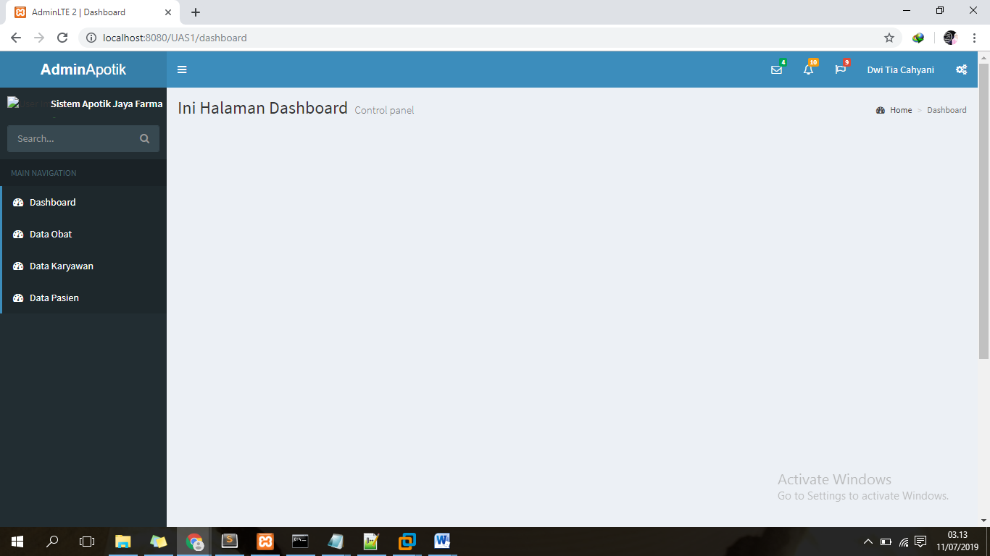

1. **Fitur Modul Data Obat**

Disini ada data obat, kemudian kita klik pada menu data obat. Di dalam kolom terdapat ID obat, nama obat, harga stok, jenis obat, dan action. Kemudian klik pojok kanan atas pada “Tambah” untuk menambahkan data yang akan ditambahkan ke dalam data obat

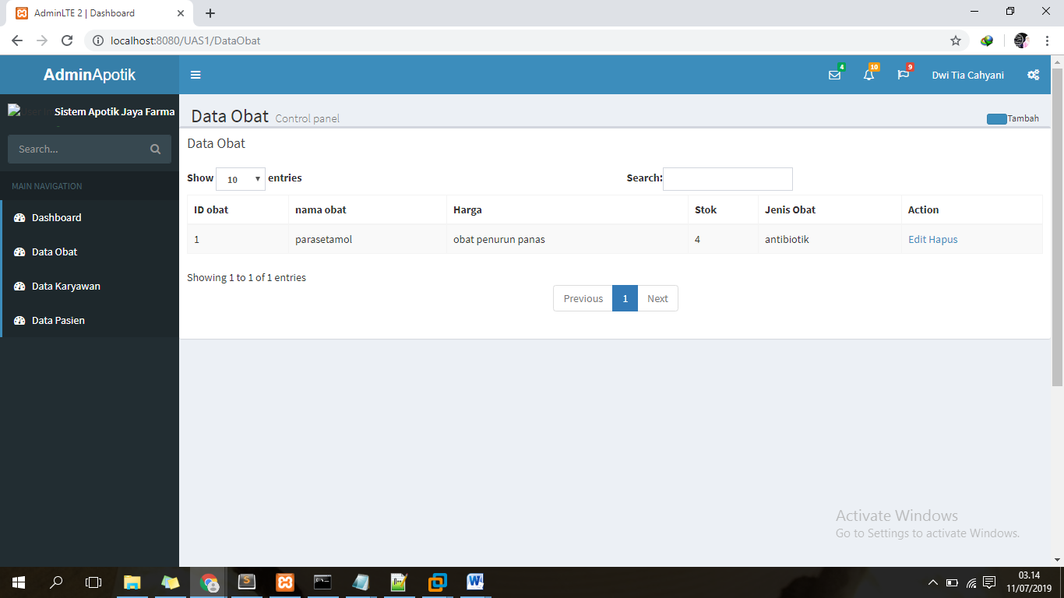

Setelah klik pada “Tambah” kita isi sesuai tabel tersebut

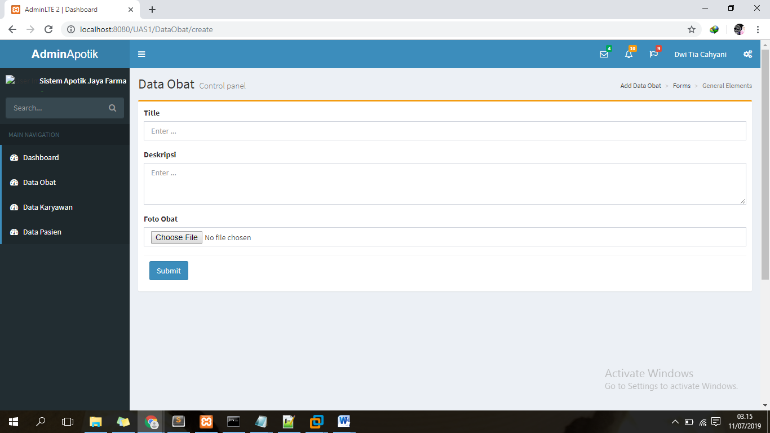

Setelah diisi semua pada tabel tersebut kemudian klik submit, data yang telah di isi akan tersimpan.

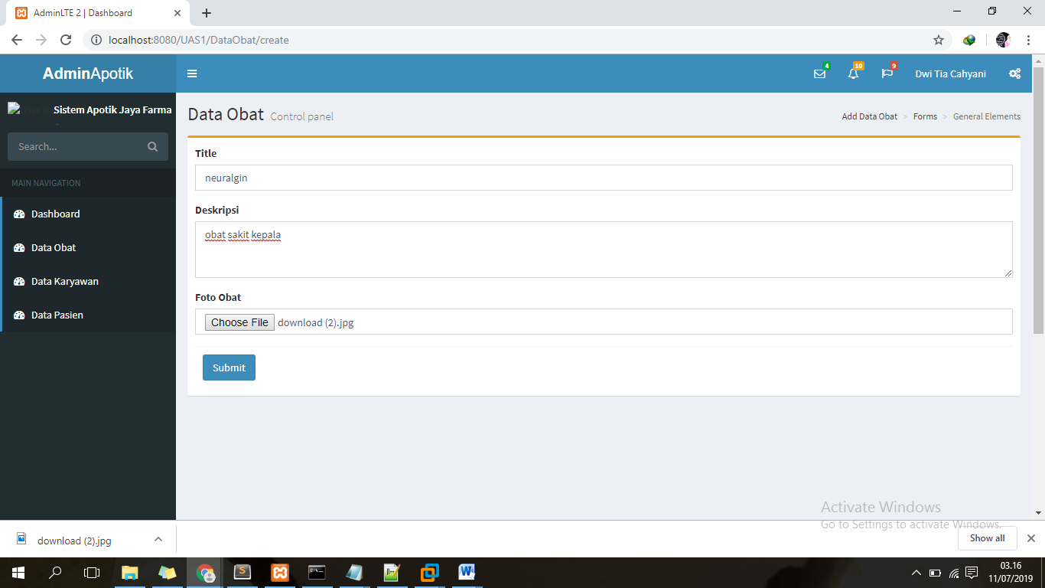

Dan terakhir klik pada menu data obat, untuk melihat semua data telah di perbarui/ditambahkan.

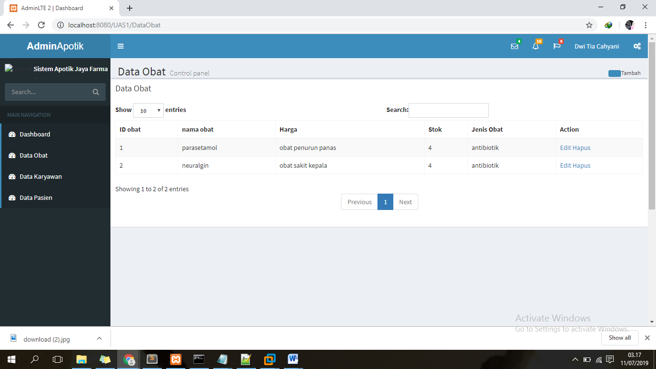

Pada tabel action ada edit dan hapus . Klik pada tombol hapus untuk menghapus data obat tersebut.Kemudian klik tombol Ya

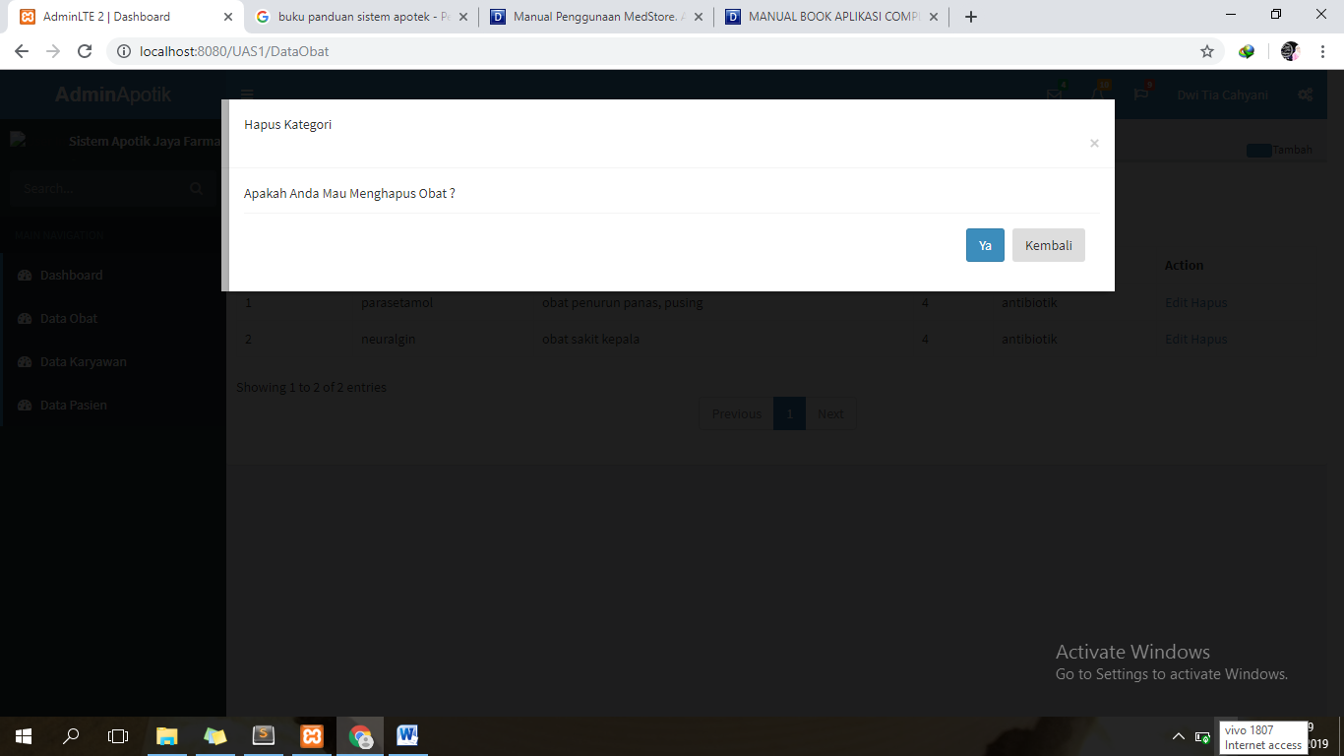

Setelah itu klik pada tombol edit pada action, lalu kita ubah nama yang kita yang akan dirubah kemudian klik pada submit.

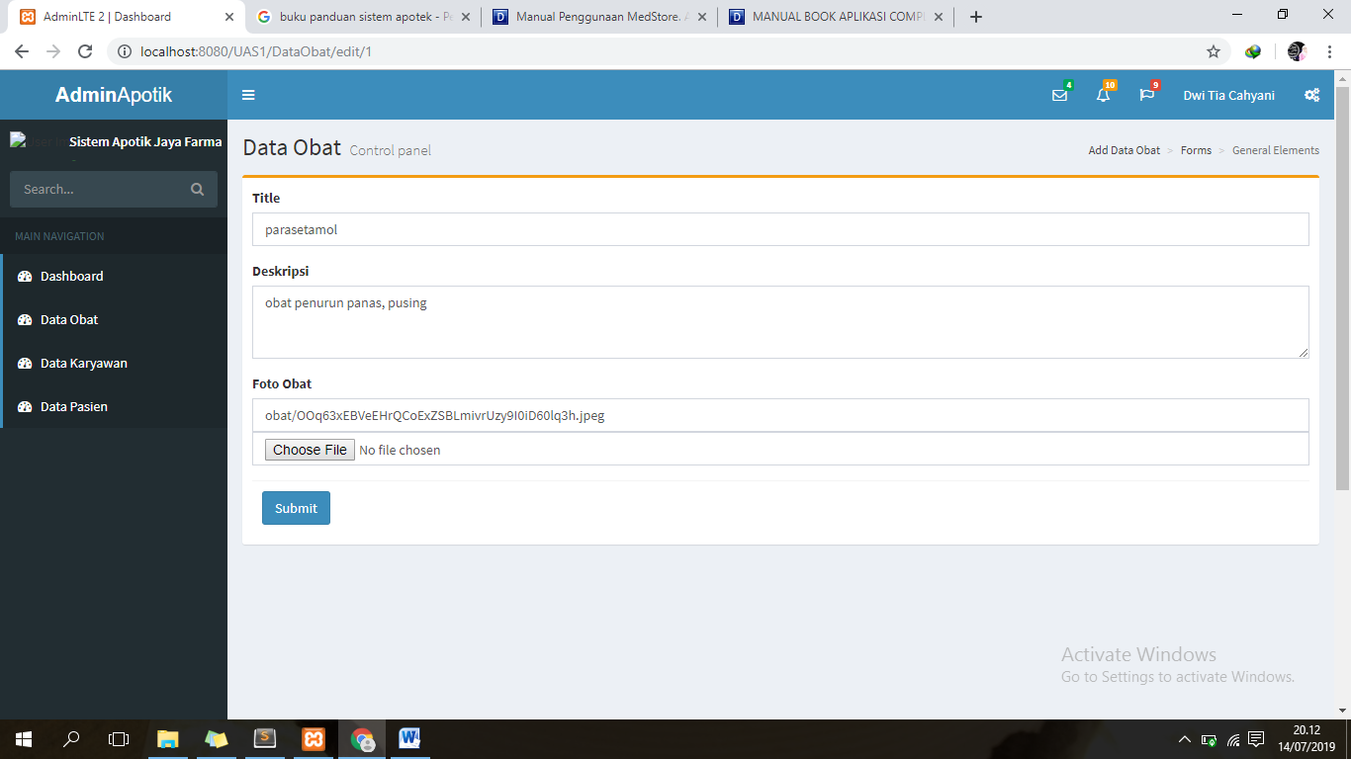

1. **Fitur Modul Data Karyawan**

Disini ada data karyawan, kemudian kita klik pada menu data karyawan. Di dalam kolom terdapat ID nama, nama, alamat, jenis kelamin, no.telp dan action. Kemudian klik pojok kanan atas pada “Tambah” untuk menambahkan data yang akan ditambahkan ke dalam data karyawan.

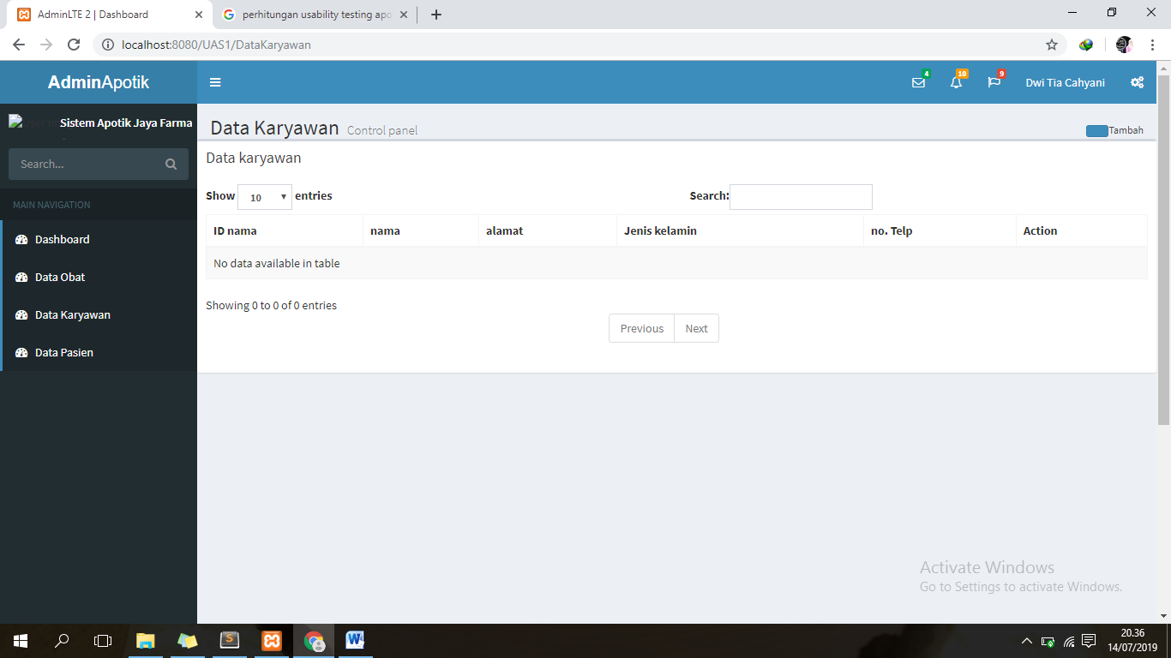

Setelah klik pada “Tambah” kita isi sesuai tabel tersebut

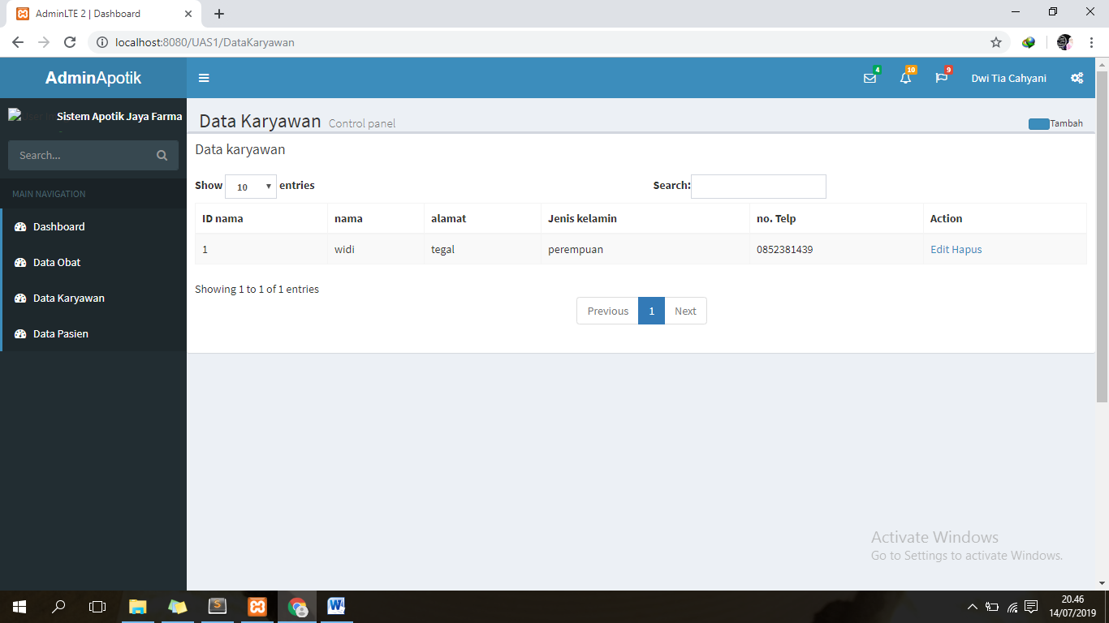

Pada tabel action ada edit dan hapus . Klik pada tombol hapus untuk menghapus data obat tersebut.Kemudian klik tombol Ya

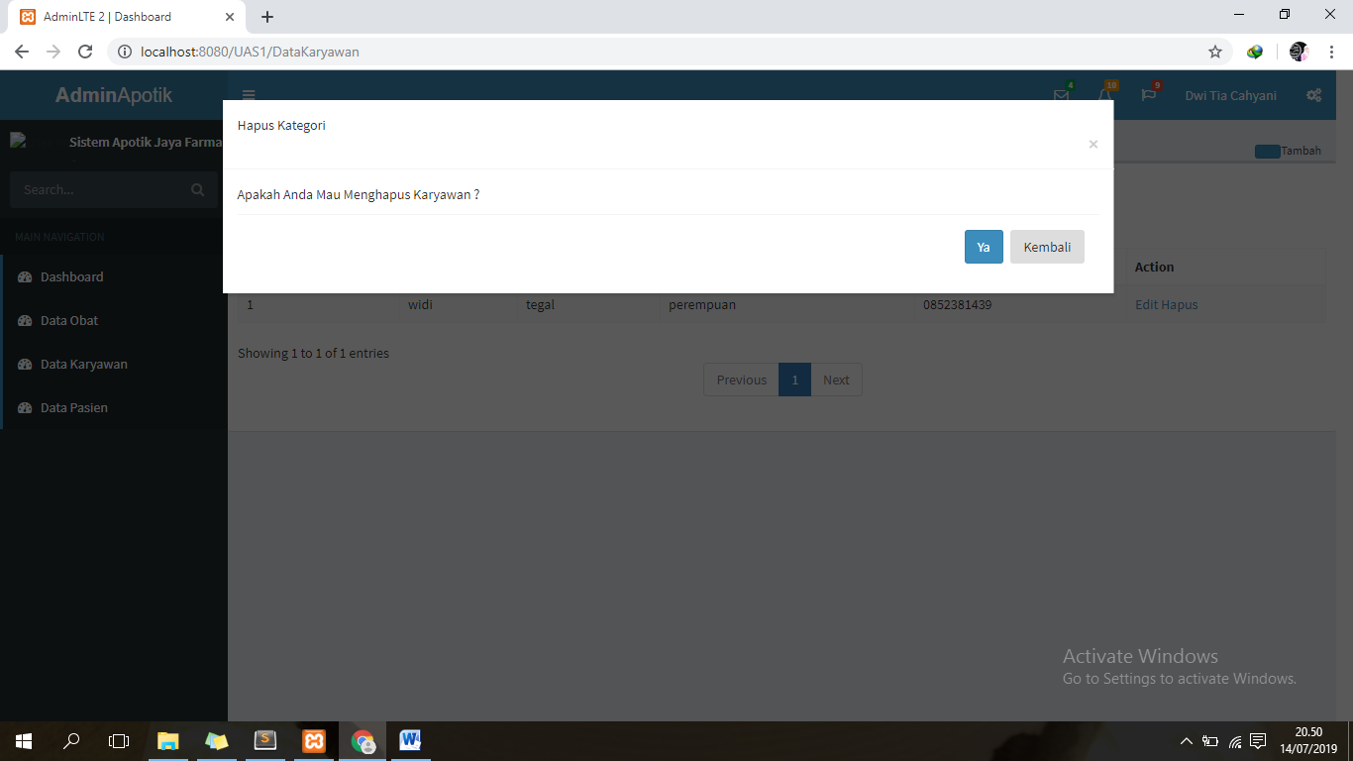

1. **DATABASE DAN TABEL**

